Ý nghĩa nhân sinh, văn hóa sâu sắc của tục gói bánh chưng, bánh dày ngày Tết

Gói bánh chưng, bánh dày vào dịp Tết Nguyên đán là phong tục đẹp lâu đời, phản ánh nhiều bình diện cuộc sống, thể hiện quan niệm về vũ trụ - nhân sinh của người Việt.
Tục gói chưng ngày Tết đã trở thành nét văn hóa truyền thống của dân tộc Việt Nam, được lưu truyền từ xa xưa đến tận ngày nay, thể hiện nét đẹp của nền văn hóa lúa nước. Mỗi khi Tết đến xuân về, người người, nhà nhà lại gói bánh chưng ăn Tết, dâng bánh lên bàn thờ tổ tiên.
Nguồn gốc tục gói bánh chưng, bánh dày
Tục gói bánh chưng, bánh dày tồn tại ở nước ta từ thời đại Vua Hùng, và là một trong những giá trị truyền thống trường tồn với thời gian, đi cùng năm tháng lịch sử của dân tộc. Trải qua hơn 1000 năm Bắc thuộc và gần 100 năm dưới ách đô hộ của thực dân phương Tây, phong tục gói bánh chưng dâng lên tổ tiên vẫn không hề mai một.
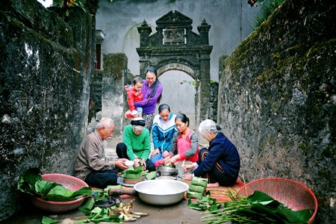
Gói bánh chưng, bánh dày vào dịp Tết Nguyên đán là phong tục đẹp lâu đời của dân tộc Việt Nam.
Theo truyền thuyết “Bánh chưng, bánh dày”, vào đời Hùng Vương thứ 6, nhân dịp giỗ tổ, vua Hùng triệu tập các quan Lang (các con của nhà vua) đến và truyền rằng: vị quan Lang nào tìm được món lễ vật dâng lên tổ tiên hợp ý với nhà vua sẽ được nhà vua nhường ngôi.
Các vị quan Lang lên rừng, xuống biển tìm châu ngọc và các sản vật quý để làm lễ vật dâng lên nhà vua. Người con trai thứ 18 tên là Lang Liêu là người nghèo khó nhất trong số các vị quan Lang nhưng tính tình hiền hậu, lối sống đạo hạnh, hiếu thảo với cha mẹ. Không thể tìm những sản vật quý hiếm về dâng vua cha, chàng đã dùng những nông sản thường ngày gồm gạo nếp, đỗ xanh, thịt lợn và lá dong để làm ra hai loại bánh chưng và bánh dày tượng trưng cho trời và đất làm lễ vật dâng vua.
Lễ vật của Lang Liêu rất hợp ý vua Hùng và vua Hùng đã truyền ngôi cho Lang Liêu. Từ đó, bánh chưng, bánh dày trở thành lễ vật linh thiêng trong nghi thức thờ cúng tổ tiên, thể hiện tấm lòng uống nước nhớ nguồn đối với ông cha, là món ăn không thể thiếu của người dân Việt Nam những ngày Tết. Chẳng thế mà dân gian Việt Nam có câu:
Bên ngoài xanh lá dong xanh.
Bên trong nếp mỡ, đỗ hành hạt tiêu.
Gói nghĩa tình, gói yêu thương.
Dẻo thơm từ thuở Lang Liêu tới giờ.
Ý nghĩa nhân sinh, văn hóa của tục gói bánh chưng, bánh dày
Bánh chưng và bánh dày tượng trưng cho triết lí Vuông Tròn của người Việt nói riêng và triết lí Âm Dương nói chung.
Bánh dày tượng trưng cho trời, màu trắng, hình tròn, nhỏ gọn trong lòng bàn tay, được nặn thành 2 nửa hình vòng cung rất đẹp, bên trên và dưới đều có 2 miếng lá chuối đậy lên.
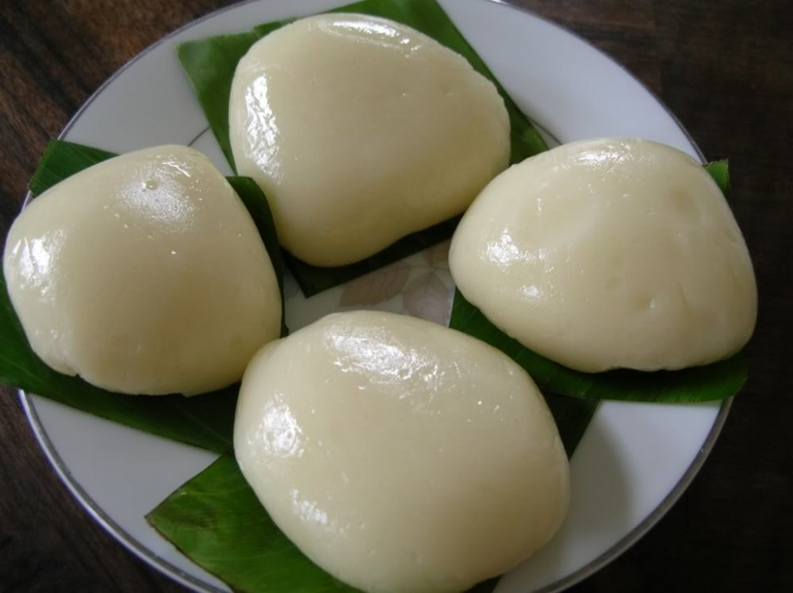
Bánh dày tượng trưng cho trời, màu trắng, hình tròn, nhỏ gọn trong lòng bàn tay.
Bánh chưng có màu xanh, được gói theo hình vuông lớn, tượng trưng cho đất. Sự kết hợp của bánh chưng xanh và bánh dày tượng trưng cho sự kết hợp và gắn kết của đất trời. Hơn hết, người Việt Nam gắn liền với văn hóa lúa nước, phụ thuộc rất nhiều vào điều kiện thiên nhiên, trong đó đất trời là yếu tố quyết định. Chính vì lẽ đó, người ta chọn dâng bánh chưng và bánh dày vào ngày Tết để thể hiện lòng biết ơn trời đất tạo điều kiện mưa thuận gió hòa, mùa màng bội thu, nhà nhà ấm no hạnh phúc.
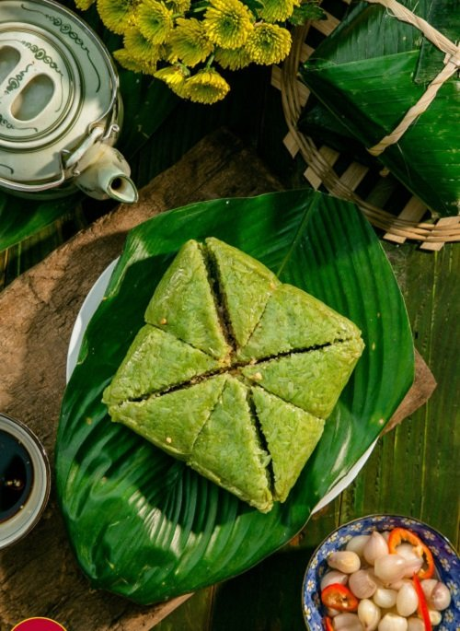
Bánh chưng có màu xanh, được gói theo hình vuông lớn, tượng trưng cho đất.
Bánh chưng thể hiện hình tượng của vùng đất bao la, đức hạnh của Mẹ, sự hy sinh cao cả và hiền diệu của người phụ nữ mà tiêu biểu là Mẹ Âu Cơ. Bánh chưng được gói thành từ nhiều lớp lá, cẩn thận, nhẹ nhàng bao bọc lấy lớp nhân bên trong một cách gọn gàng như lòng mẹ luôn bao bọc và chở che cho các con khỏi giông bão cuộc đời.
Nếu như bánh chưng là hiện thân của Mẹ, thì bánh dày chính là sức mạnh của Rồng, sự hy sinh lớn lao của Cha. Bánh dày đại diện cho những người đàn ông trụ cột trong gia đình, là lễ vật khát vọng cho những mong muốn thăng quan tiến chức, học hành đỗ đạt thành tài.
Bánh chưng bánh dày là thức ăn trang trọng, cao quý nhất để cúng tổ tiên, thể hiện tấm lòng uống nước nhớ nguồn, nhớ công ơn sinh thành dưỡng dục to lớn, bao la như trời đất của cha mẹ. Phong tục truyền thống thờ cúng và thưởng thức bánh chưng ngày Tết của người Việt Nam vừa mang nét văn hóa tín ngưỡng tâm linh, vừa là tinh hoa ẩm thực, trí tuệ của người Việt Nam.
Ý nghĩa tinh thần của tục gói bánh chưng, bánh dày
Vào những ngày cuối năm, những người con xa quê ai ai cũng mong hoàn thành sớm công việc của mình để được về đoàn tụ với gia đình. Bởi ai cũng muốn được cùng với gia đình quây quần gói bánh chưng dâng cúng tổ tiên, ông bà.
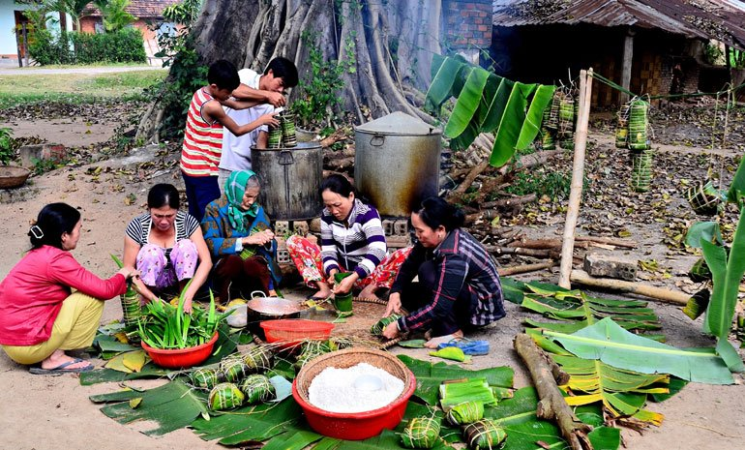
Tết đến, ai cũng muốn được cùng với gia đình quây quần gói bánh chưng dâng cúng tổ tiên, ông bà.
Ngày xưa, trước Tết khoảng 2,3 ngày, nhà nhà thường chuẩn bị nguyên liệu gói bánh chưng để đến ngày 30 Tết cả nhà quây quần trước sân, cùng lau lá, đãi đỗ, vo gạo, ướp thị để gói bánh. Nhưng có lẽ vui nhất là công đoạn nấu bánh và chờ bánh chín, ngoài trời sương lạnh, buốt giá không át được không khí ấm nồng quanh bếp lửa hồng.
Với nhiều thế hệ, chiếc bánh chưng là niềm hân hoan của ngày Tết sum họp, đoàn tụ. Những chiếc bánh đẹp, dày dặn, vuông thành sắc cạnh được dành riêng để bày bàn thờ cúng ông bà tổ tiên, bánh nhỏ gói riêng cho trẻ con như món quà đầu năm...
Chính vì ý nghĩa nhân sinh, ý nghĩa văn hóa và cả ý nghĩa tinh thần đó mà tục gói bánh chưng, bánh dày ngày Tết đã trở thành tục lệ cổ truyền. Cứ vào dịp 27, 28 Tết hàng năm, các gia đình đều tất bật chuẩn bị cho phần gói bánh chưng, bánh dày. Lúc này, ông bà cha mẹ anh em quây quần bên nhau, mỗi người phụ một tay để làm nên những cái bánh thật đẹp, thật ngon dâng lên ông bà tổ tiên trong ngày đoàn tụ sum vầy.

